**Памятка для родителей**

**«КАК ПОДГОТОВИТЬ РУКУ РЕБЕНКА К ПИСЬМУ».**

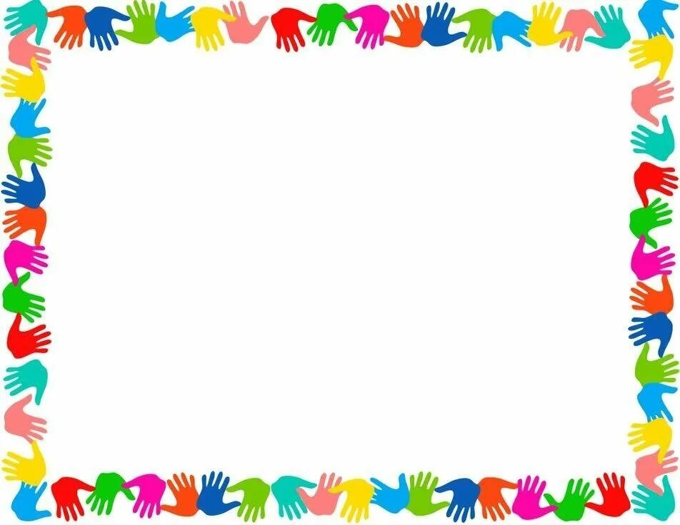Письмо для ребёнка это сложный навык, который требует выполнение тонких координированных движений, слаженной работы мелких мышц кисти руки, способности к сосредоточению, способностью управлять своей деятельностью. Овладение письмом- трудоёмкий процесс, который обычно приходится на первые месяцы школьного обучения. Однако и в дошкольные годы можно сделать очень многое, чтобы подготовить ребёнка к этому процессу, облегчить будущему первоклашке процесс овладения письмом. Важно именно подготовить руку к письму в дошкольные годы, а не научить писать. Это совершенно разные задачи.

**Как готовить ребенка к обучению письму?**

Одним из основных направлений подготовки руки к письму является развитие руки.

1. Сформировать правильный захват орудия письма.

2. Упражнять в правильном распределении мышечной нагрузки руки.

Опыт  графических  движений ребенок  приобретает,  выполняя: различные виды штриховки, рисуя, раскрашивая, копируя рисунки, обводя контуры  по  точкам  и  пунктирным  линиям,  продолжая  узоры  различной сложности.

При этом необходимо следить, чтобы ребенок вел линии сверху вниз и слева  направо,  штриховал  ровно,  без  пробелов,  не  выезжал  за  контур.

Специалисты  не  рекомендуют  обучать  дошкольников  написанию письменных  букв  и,  тем  более, использовать  для  подготовки  к  школе школьные  прописи.  Уважаемые  взрослые,  занимайтесь  с  ребенком  по прописям для дошкольников.

Даже если дошкольник рисует много и с увлечением, но при этом нет руководства со стороны взрослого, графический  навык  может  формироваться  неправильно.

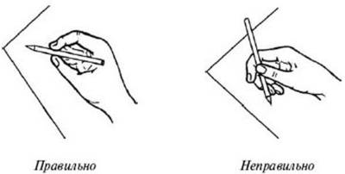Для  того,  чтобы графические упражнения с дошкольниками были максимально эффективны, нужно учитывать возрастные и индивидуальные особенности ребенка и при организации  занятий  выполнять  ряд  правил  письма  (посадка,  наклон тетради, положение ручки в руке). Помните, что длительность заданий для детей от 6 лет -7-10 минут, затем нужно сделать перерыв, выполнить упражнение для снятия напряжения и усталости.

**Что важно знать, если у Вас растёт ребёнок праворукий:**

Ребёнку необходимо сидеть прямо, голову чуть наклонив вперед, спину держать прямо. Не следует опираться грудью на стол. Расстояние от глаз до тетради или альбома 25 см.

Тетрадь или альбом должны лежать на столе с наклоном влево. Не напрягать руку, свет должен падать слева.

**Что важно знать, если у Вас растёт ребёнок леворукий:**

Ребёнку необходимо сидеть прямо, голову чуть наклонив вперед, спину держать прямо.

Не опираться грудью на стол. Расстояние от глаз до тетради или альбома 25 см. Тетрадь или альбом должны лежать на столе с наклоном вправо. Не напрягать руку, свет должен падать справа.

Для подготовки руки к письму и выполнения графических упражнений с детьми дошкольного возраста используется простой карандаш. Не используйте фломастеры, потому что они не требуют от ребёнка мышечных усилий для проведения линий.

***Постарайтесь,  чтобы  ребенок  получал  удовольствие  от  результата своих***

***действий, и тогда вы сами получите удовлетворение от осознания того,***

***что его рука готова к письму.***